Profielwerkstuk Atlantikwall
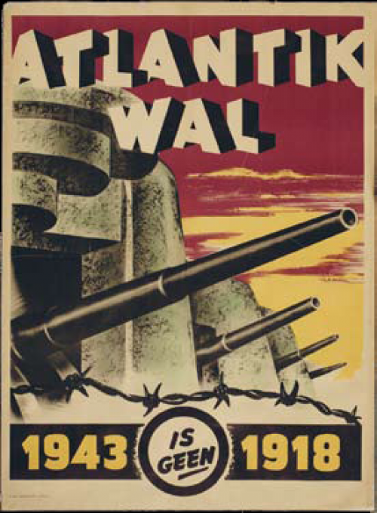
Gemaakt door: | Janno Huberts  Yip Char
Klas: | 5havo
Vak: | Geschiedenis
Begeleider: | E. Tilmans
Inleverdatum: | 10 maart 2017
Inhoudsopgave
- Inleiding
- Deelvraag 1
- Deelvraag 2
- Deelvraag 3
- Deelvraag 4
- Deelvraag 5
- Hoofdvraag
- Slot/Eigen mening

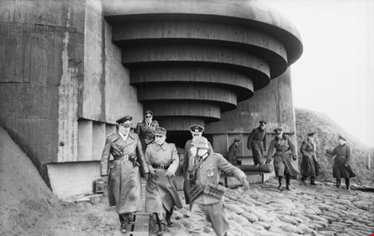
Inspectie op De Beer Februari 1944

Inleiding

Onze hoofdvraag is:
Waarom besloot de Duitse legerleiding tot de bouw van de Atlantikwall en heeft deze het gewenste doel bereikt?
Onze deelvragen zijn:
- Waaruit bestond de verdedigingslinie in Frankrijk?
- Hoe zag de Nederlandse verdedigingslinie eruit en wat was het verschil tussen de Nederlandse en de Franse Kust?
- Hoe is de Atlantikwall zo snel gemaakt en wie waren er verantwoordelijk voor?
- Wat had de Atlantikwall voor gevolgen voor de kustbewoners?
- Is het doel van de Atlantikwall bereikt?

Na het einde van de Eerste Wereldoorlog, werd Duitsland de Republiek van Weimar. In die tijd leed de republiek van Weimar onder het Verdrag van Versailles. In dit verdrag moest men veel betalen. Dit leidde tot veel onvrede, en Duitsland kon dit in 1923 niet meer betalen. Frankrijk nam in plaats van de betalingen het Ruhrgebied in. Amerika probeerde Duitsland te helpen met haar herstelbetalingen. Met het Dawesplan kreeg Duitsland geld om haar economie op te bouwen, en de herstelbetalingen terug te betalen. Dit ging goed tot de crisis in 1929, waarbij de aandelen koers van Wallstreet kelderden. Tijdens deze crisis werden extreem linkse- en extreem rechtse partijen zeer populair. Hitlers partij de NSDAP was een zeer rechtse partij met racistische- en nationalistische ideeën. De NSDAP groeide tijdens crisis uit tot de grootste partij in Duitsland. Ondanks dat de NSDAP de grootste partij van Duitsland, werd Hindenburg herkozen als president. Hindenburg weigerde Hitler te benoemen tot rijkskanselier. Na deze nederlaag, kreeg de NSDAP een aantal problemen. De partij was bijna failliet door de verkiezingscampagne. Ook was de aanhang van de NSDAP te divers, de partij kan geen richting kiezen zonder stemmers te verliezen. Desondanks deze problemen werd de partij gesteund door zakenlieden en conservatieve politici. Deze hadden liever Hitler aan de macht dan een communistisch partij, en zetten druk op president Hindenburg. Op 30 januari had Hindenburg geen andere optie dan Hitler te benoemen tot rijkskanselier. Na Hitlers benoeming schreef hij nieuwe verkiezingen uit. Vlak na Hitlers aantreding werd het Rijksdaggebouw verwoest door brand. Hitler kon door deze brand verdachten oppakken, met name de communisten en de socialisten. Door het uitschakelen van andere partijen won de NSDAP de verkiezingen in het voorjaar van 1933. Hitler bleef partijen uitschakelen, tot de NSDAP de enige partij was in Duitsland. Hitler had de macht in Duitsland.
Hitler wilde lebensraum voor Duitsland. Door middel van een zeer agressieve politiek richting het buitenland, annexeerde Hitler steeds meer landen in het oosten. Frankrijk en Engeland lieten dit toe, omdat men de “apeasementpolitiek” toepaste. Door Hitler Sudetenland in een deel van Tsjecho-Slowakije te geven hoopte men een oorlog te voorkomen. Frankrijk en Engeland grepen pas in toen Hitler Polen had ingenomen. Hitler sloot een non-agressiepact met Rusland. Polen werd door Rusland en Duitsland verdeeld. Dit pact was belangrijk om een tweefrontenoorlog te voorkomen. Frankrijk en Engeland verklaarden de oorlog aan Duitsland.

Door het non-agressiepact kon Hitler zich focussen op West-Europa. Hitler en zijn generaals wilden geen statische oorlog, zoals de Eerste Wereldoorlog was. Een oorlog voor de Duitse legerleiding moest snel eindigen. Dit deed men door gebruik van Blitzkrieg methode.
Bij deze oorlogstrategie was het de bedoeling het vijandige leger te verrassen en te dwingen tot capitulatie. Dit deed men door snelle aanvallen, gevolgd door gemechaniseerde infanterie en parachutisten. In feite was de Blitzkrieg een riskante techniek, want alles hing af van de organisatie van het leger dat werd verrast. Om Frankrijk te veroveren moest Hitler door België en Nederland. Op tien mei werden Luxemburg, België en Nederland aangevallen door het Duitse leger. Het Nederlandse leger bood niet veel weerstand en capituleerde na 4 dagen door het bombardement op Rotterdam en de dreiging van bombardementen op andere steden. België verzette zich zwaar, maar viel na 18 dagen voor het superieure Duitse leger. Nederland en België vielen door een verouderd leger en de Blitzkrieg tactiek.
De geallieerden verwachtten na de val van België en Nederland dat Hitler Frankrijk via het noorden zou aanvallen. Bij deze verwachting nam men aan dat de Duitsers niet langs de Maginot linie kan komen, de Ardennen werden gezien als ondoordringbaar. Hitler verraste de geallieerden door via de Ardennen de geallieerden in te sluiten. De geallieerden konden de Duitse divisies niet meer tegenhouden en bliezen in 2 juni 1940 in Duinkerken de aftocht. De capitulatie van de Frankrijk volgde snel.

Nadat Hitler een groot deel van West-Europa had veroverd, ging zijn focus naar het oosten. Hitler probeerde vrede met Engeland te sluiten, maar die sloegen het aanbod af. Hitler kon zo nooit zijn volledige leger op het oosten laten focussen. Om toch een tweefrontenoorlog te voorkomen probeerde Duitsland Engeland te veroveren. Duitsland viel Engeland aan door steeds terreurbombardementen uit te voeren. Dit zou het moreel van de Engelsen moeten breken, maar het moreel werd niet gebroken. Hoewel er veel doden vielen in de steden, had Engeland een kans om haar vliegvelden op te bouwen. Door het herstel van de vliegvelden kon Engeland verdedigen. Hierdoor leden de Duitsers steeds zwaardere verliezen, waardoor operatie Seelöwe werd uitgesteld.

Hitler was al in 1933 begonnen met de verdediging van Duitsland, de Siegfriedlinie. Deze bestond uit tankversperringen, bunkers, en loopgraven. Deze verdedigingslinie liep aan de grens van Frankrijk. Nadat Duitsland een groot deel van het westen had ingenomen, begon Hitler met de aanleg van kustbatterijen.

Uit angst voor een invasie van de geallieerden, na de mislukking van operatie Seelöwe, gaf Hitler in 1942 het bevel om de bouw van de Atlantikwall echt op gang te brengen. Deze angst ontstond allemaal na Operation Chariot en de Raid op Dieppe. Hoewel het Duitse leger de aanvallen hadden gestopt, ontstond er wel de angst voor een invasie in het westen. Deze muur zou het Duitse rijk moeten beschermen tegen een westerse invasie. Vanaf dit punt was het Hitlers doel om aan het westfront te verdedigen, totdat Hitler het oosten had verslagen. Zo zou een twee fronten oorlog worden gestopt.
Bij de bouw van de nieuwe Westwall zouden 100.000 Duitsers worden betrokken en 8.000.000 buitenlanders. Het doel was 15.000 bunkers aangelegd te hebben op 1 mei 1943, en deze moesten verspreid worden over de hele westkust van Europa. Dit zal het grootste bouwwerk van Europa worden. Bij de bouw zou de aandacht worden gevestigd op de verdediging op de havens. Met name de twee zwakste punten, Calais en de stranden van Normandië.
Het laatste wat er zou gebeuren met de Atlantikwall is de aanleg van mijnen en andere obstakels. Degene die de verdediging van de Atlantikwall leidde waren verschillende mensen waaronder Todt en Rommel.

Deelvraag 1:
Waaruit bestond de verdedigingslinie in Frankrijk?

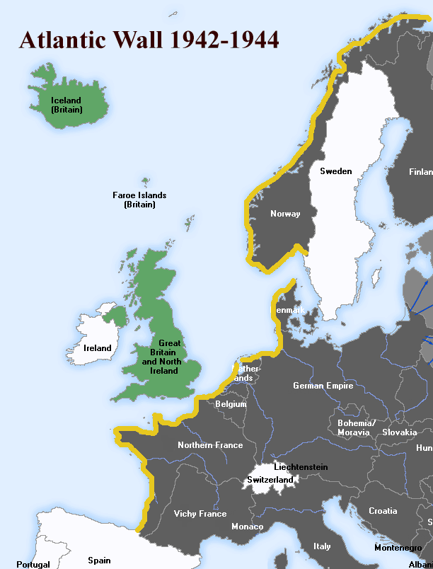
De Atlantikwall is gebouwd door Nazi-Duitsland in Wereldoorlog 2 (1942-1944). De Atlantikwall is een muur langs de kust aan de Noordzee en de Atlantische oceaan die begint bij de grens van Spanje en Frankrijk tot het noorden van Noorwegen. Dit is ongeveer 5000 kilometer. De muur werd gebouwd om de geallieerden buiten Europa te houden wanneer zij Europa wilde terug winnen. Duitsland wist dat het een keer ging gebeuren echter niet wanneer.

De Atlantikwall was geen aaneensluitende muur van bunkers en artillerieposten. De Atlantikwall bestaan uit verdedigingswerken en kustbatterijen op strategische belangrijke plaatsen, zoals bij riviermondingen of bij “Het Kanaal” tussen Engeland en Frankrijk. Nazi-Duitsland had de aanval van de geallieerden hier verwacht, want dit was immers het stuk tussen Engeland en Frankrijk waar ze het minste hoefden te varen, het ligt dicht bij elkaar. Omdat er in Engeland “Operatie Fortitude Zuid” werd gestart wat inhield dat de geallieerden in Dover bij de Nauw van Calais een neppe Amerikaanse legerbasis gecreëerd werd. Door nep radioverkeer en het inzetten van dubbelspionnen om de Duitsers wijs te maken dat de invasie vanuit Dover naar Calais zou plaatsvinden werd er door Duitsland veel troepen, tanks (uit andere gebieden) en bunkers geplaatst bij Calais waardoor er minder geld en middelen en man over waren om andere delen te beschermen. Toen de D-day bij Normandië begon dachten ze dat het vals alarm was omdat de muur in Calais ook aangevallen werd en dus waren ze te laat met het terugsturen van de troepen naar Normandië. Doordat veel troepen en tanks al waren gevestigd om de kust bij Calais te beschermen was de Atlantikwall bij andere kustplaatsen minder sterk waardoor het makkelijker was om bij de andere plaatsen de invasie te beginnen.

Omdat Hitler en zijn adviseurs dus dachten dat de invasie bij Calais zou gaan plaatsvinden is de Atlantikwall hier erg veel sterker dan op andere plaatsen. Ook omdat de Atlantikwall nog niet af was en de bunkers constant aangepast moesten worden waren er nog grote gaten in de verdedigingslinie van Nazi-Duitsland. De Bunkers moesten steeds aangepast worden omdat de bommen van de geallieerden steeds zwaarder en nauwkeuriger werden. Het gewapend beton van de bunkers werd verdikt van 2.5 naar 3.5 meter. Dit had echter weer een nadeel: Doordat de bunkers nu hoger en breder waren, waren de bunkers en andere verdedigingswerken beter te zien vanuit de lucht waardoor het makkelijker was voor de geallieerden om deze te bombarderen. Omdat het nu langer duurde en meer geld/ grondstoffen kosten moest er op andere plekken minder en later gebouwd worden.
Toen in 1944 het aantal luchtaanvallen nog meer toenam werd er overgegaan naar het Schartenbau Programma. Dit hield in dat alle bunkers met het bestaande open circulaire geschutsstellingen werd omgebouwd tot gesloten geschutstellingen. Wanneer de bouw van een bunker na ongeveer 19 weken voltooid was werden de bunkers en andere verdedigingswerken afgedekt met bijvoorbeeld zand, planten, camouflagenetten en soms zelfs net beschilderd als een huis. Nadat er op het en in het strand verschillende hindernissen werden geplaatst (zoals mijnen en anti tank obstakels) vonden ze dat na het plaatsten van de laatste aanpassingen en nieuwe wapens het kust gebied beschermd zou zijn, dit was alleen op een paar plaatsten omdat het gebied zo groot was waren er veel gaten en delen waar dit nog niet af was. De toenmalige “baas” van de bouw van de Atlantikwall (Rommel) kreeg niet genoeg verdedigingswerken zoals tanks om de kust goed te kunnen beschermen, deze waren immers in Calais. Hitler heeft hem daarom de opdracht gegeven om de invasie zo lang mogelijk te rekken, te vertragen.

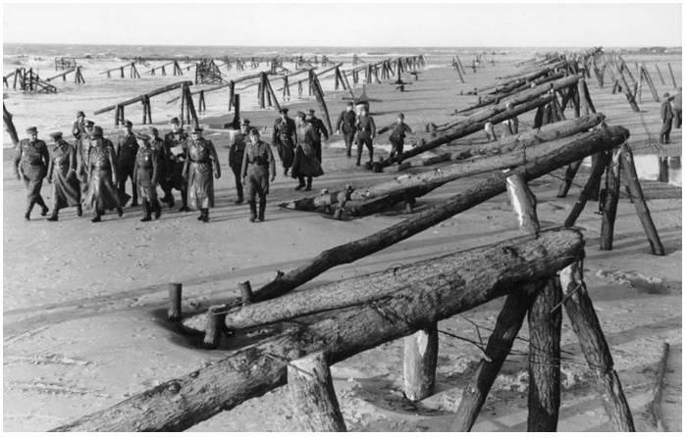
De eerste lijn van hindernissen en valstrikken begon in de zee. Hier werden “Tellermijnen” bovenop houten boomstammen of een driehoek stelling aangebracht. Als het vloed was stak alleen de mijn een beetje boven het water waardoor schepen moesten slalommen, wat tijd kostte. Als het eb was moesten landvoertuigen hierlangs. Aan de onderzijde van deze boomstammen werden ijzeren “messen” aangebracht die, als er een voertuig langs zou gaan de romp aan stukken zouden snijden.

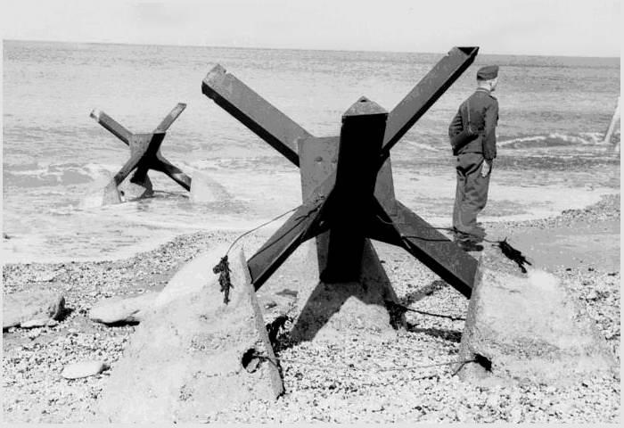
Na de driehoek stellingen kwam de rij met “Tertahydra’s”, ook wel Stekelvarkens genoemd. Deze stekelvarkens waren ijzeren “sterren” die vast zaten in de grond met beton. Het doel van deze “stekelvarkens” was dan ook het vertragen en beschadigen van tanks en andere voertuigen die de kust probeerden te bereiken. Na D-Day werden deze versperringen door de geallieerden uit elkaar gehaald en gebruikt als een soort stormram op de tanks om door de Duitse verdediging te komen.

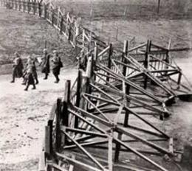
De Belgische poort was een soort grote ijzeren poort die of met elkaar verbonden waren of met een hek langs elkaar waren geplaatst, los kon ook alleen had het minder effect. Het idee van de “Belgische Poort” was dat wanneer een voertuig hier tegen aan reed het mee werd genomen door het voertuig en daardoor zichzelf als het ware verankerde in de grond, hierdoor kreeg je een soort muur die men niet meer kon verplaatsen. Tijdens het wegduwen van de voertuigen werden deze door de scherpe punten ook nog opengesneden.

Tussen de obstakels lagen ook nog mijnen. Er waren toen 2 verschillende soorten mijnen in gebruik, de Teller-mijn en de S-mijn. De Teller-mijn was een schotel gevuld met 6 kilo aan TNT. Deze mijnen lagen (gedeeltelijk) onder de grond en gingen door een drukvergroting (of heftige aanraking) af, BV als een tank over het stuk grond reed.
De S-mijn had de bijnaam “Bouncing Betty”. Dit was zo omdat als de mijn door aanraking of door BV een struikeldraad geactiveerd werd hij ongeveer 1 meter in de lucht “sprong” waardoor hij zware verwondingen maakte rond het middel van de soldaat. Het doel was om ongeveer 60 miljoen mijnen te plaatsen in het gebied bij de Atlantikwall, dit waren er tijdens D-Day pas 6.5 miljoen.

Er werden ook speciale muren aangebracht waar de tanks niet doorheen konden en grachten die te groot waren om er met een tank overheen te gaan. Doordat de Geallieerden veel verkenningsvluchten hadden gedaan wist men voor het grootste deel waar en wat de versperringen waren en daarom konden de geallieerde speciale mensen en machines meenemen die het achterland van Frankrijk toegankelijk maakte voor de rest van het leger.

In het landschap achter de kust lagen ook Drakentanden. Dit waren betonnen versperringen die omhoog staken uit de grond waardoor het lastig en dus langer duurde voor tanks om verder het land in te komen wat Duitsland meer tijd gaf om haar tanks te mobiliseren om een tegenaanval tegen te gaan.
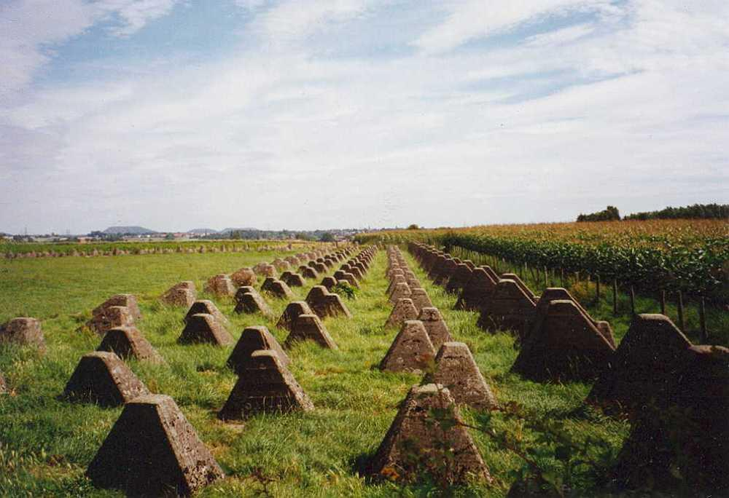
Omdat het geallieerde leger ook via de lucht kon aanvallen en soldaten kon laten parachuteren achter de verdedigingslinies werden er in totaal 2.565.564 palen verspreid over de gehele kuststrook. Tussen de palen werd draad gespannen zodat de zweefvliegtuigen niet konden landen achter de verdedigingslinies. Zweefvliegtuigen werden gebruikt omdat deze geen motor hadden en dus geruisloos konden landen of mensen kon droppen. Dit was een voordeel omdat men de Duitsers niet wisten waar ze waren omdat ze ze niet hoorden. Aan elke 3e paal werd een springlading verbonden zodat als er een zweefvliegtuig landden deze door de draden 1. al neerstortten en 2. door de verbinding van draden een explosie afzetten zodat men wist dat er een vliegtuig geland was en als ze geluk hadden het vliegtuig en bemanning door de explosie nog meer beschadigingen.

In de weilanden achter de kustverdedigingen werden ook nog grote artilleriekanonnen geplaatst om aanvallen vanuit de lucht neer te halen.
In de duinen die er bijna overal wel waren langs de kust werden grote bunkers met artilleriegeschut geplaatst (zoals machinegeweren). In deze bunkers zaten gaten aan de kunstzijde zodat men kon schieten op de geallieerden die met de invasie bezig waren.
Door al deze verdedigingswerken vielen er op D-day bij Normandië ongeveer 8000 slachtoffers (Duitse en Geallieerde).

Niet overal heeft de kust er zo uitgezien, omdat het te beschermen gebied zo groot is en er maar beperkte tijd en middelen waren om alles af krijgen. Dus werden de strategisch belangrijke plaatsen het best beschermd, zoals havens en andere plekken langs de kust. Waar er geen directe gevaar zou zijn is minder beschermd door de beperkte tijd, middelen en arbeidskracht. Het doel was echter wel om alles zo te beschermen zoals op de strategisch belangrijke plaatsen maar door de beperkte tijd, middelen en arbeidskracht is het hier niet van gekomen. Bij de invasie waren er dus nog grote delen kust die niet goed genoeg beschermd waren. Doordat de mankrachten, bunkers en geschut (tanks) dus niet goed verdeeld waren over de lengte van de Atlantikwall (kamen ook door het ontstaan van een tweefrontenoorlog tegen Rusland) konden de geallieerde doorbreken en was de invasie succesvol begonnen.
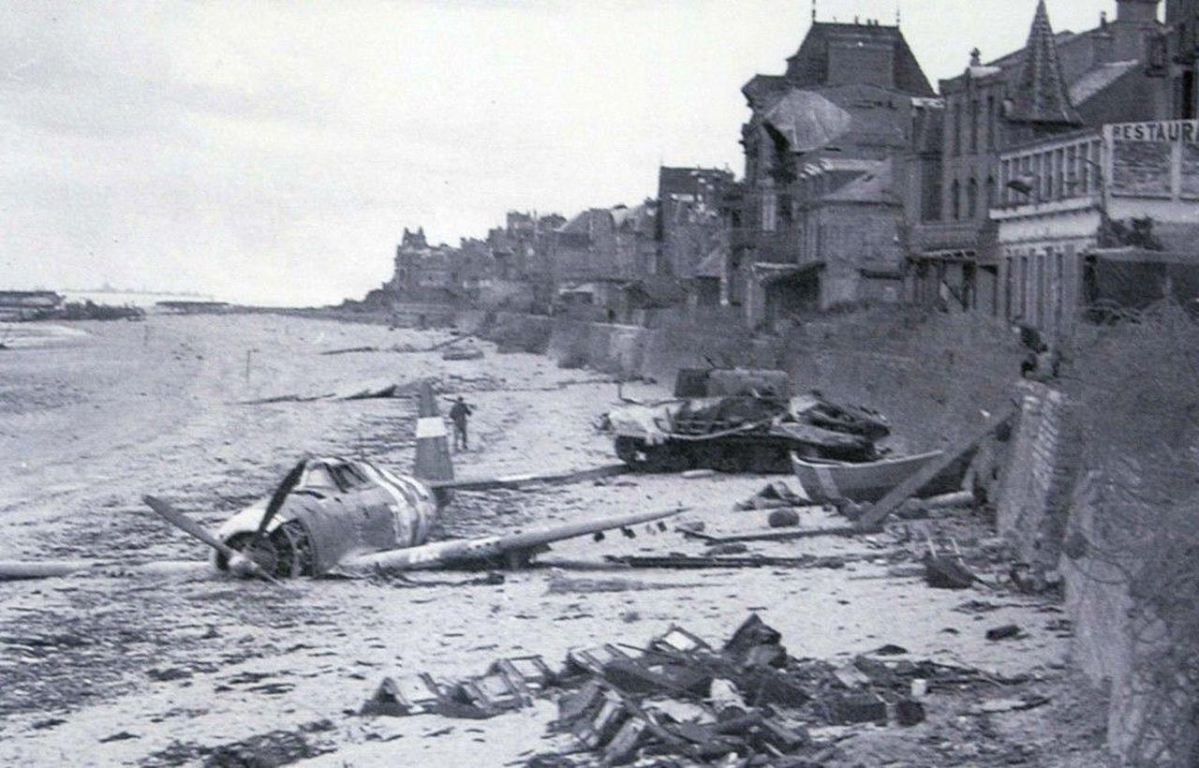
Strand in Zuid-Holland 1945

Deelvraag 2:
Hoe zag de Nederlandse verdedigingslinie eruit en wat was het verschil tussen de Nederlandse en Franse kust?

Nederland maakte ook deel uit van de Atlantikwallbescherming. Dat komt omdat Nederland een kust heeft langs Engeland. Omdat Nederland in 1940 bezet is door Duitsland en dus niet neutraal kon blijven zoals in WO1 was Duitsland de baas in Nederland. Omdat de Atlantikwall over de hele westkust moest gaan werd nederland dus ook beschermd.
Nederland ligt heel dicht bij Engeland, ze worden gescheiden door een klein stukje zee, de Noordzee. Omdat Nederland zo dicht bij Engeland ligt moest het dus extra beschermd worden tegen de geallieerden. De geallieerden konden nu eenmaal heel snel van Engeland naar Nederland varen.
Voor Duitsland waren er verschillende locaties die extra beschermd moesten worden omdat die van groot belang waren voor Duitsland. Net zoals Calais beschermd werd, werd Hoek van Holland ook zo beschermd. Dat kwam omdat langs de Nieuwe Waterweg in Hoek van Holland in het achterland de haven van Rotterdam lag. Deze was toen ook al van groot belang. Ook Schiphol werd belangrijk gevonden door de Duitsers. Dit was omdat ze van Schiphol makkelijker vliegtuigen naar Engeland konden laten opstijgen en landen. Vanuit Schiphol konden ook bommen zoals V1 en V2 op Engeland worden afgevuurd.
In de verdediging van Hoek van Holland waren er zogenaamde “Wilderstandnesten”, Dit zijn bunkers waar ongeveer 20 soldaten met wapens in zaten. Ook waren er 1 of meerdere antitankafweergeschutten. Rondom deze bunkers waren meestal loopgraven en prikkeldraad.
Het Stützpunktgebied lag achter het Widerstandsnest gebied en bestond uit verschillende Wilderstandnesten met zwaarder geschut en was door een mijnenveld omringd (ongeveer 200 soldaten zaten hier).
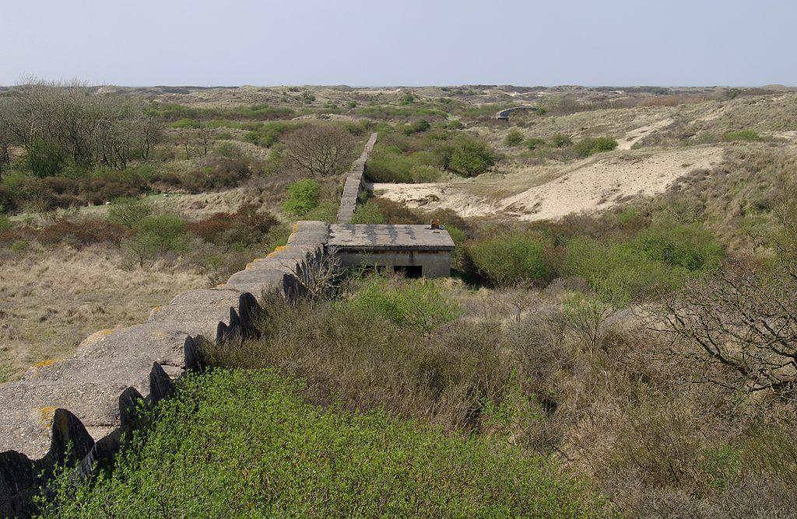
Hierna kwamen de Stützpunktgruppe. Dit waren hindernissen voor tanks en andere landvoertuigen. Voorbeelden hiervan waren de tankmuren en grachten. In de grachten zaten ook nog eens 2000 soldaten met mitrailleurs, mortieren en nog ander geschut dat beschikbaar was. Deze hindernissen werden ook vaak langs een riviermonding en ongeveer 1 kilometer landinwaarts geplaatst.

Buiten deze gespecialiseerde hindernissen waren er ook nog de mijnen en bunkers die er ook in Frankrijk waren.
Begin januari werd het hele gebied bij Hoek van Holland echter een “Festung” gebied. Dat wilde zeggen dat Hitler de kust nog niet goed genoeg verdedigd vond. Hierdoor waren er plannen om nog meer bunkers, mijnenvelden en tankhindernissen aan te leggen.
Omdat Hoek van Holland toegang zou geven tot de zeer belangrijke Rotterdamse haven moesten er ook nog extra soldaten heen omdat die haven een belangrijke haven was voor de Nazi’s.

Het andere punt dat de Nazi’s goed wilden beschermen was IJmuiden met als achterland de haven van Amsterdam. Vanuit IJmuiden is het prinselijk paar en koningin voordat Nederland werd veroverd door Duitsland in 1940 met de boot naar Engeland gevlucht. Ook dit gebied werd met ongeveer dezelfde strategie als Hoek van Holland beschermd tegen innemen van de geallieerden.
Veel van de bunkers en antitankhindernissen liggen nog steeds op dezelfde plaats als toen ze in de Tweede Wereldoorlog gebouwd werden. Een paar van de grotere bunkers langs de kust van Nederland zijn als museum toegankelijk geworden voor mensen, bijvoorbeeld het museum in Hoek van Holland. Maar het merendeel van de oude bunkers hebben een beschermde status omdat ze een vleermuisreservaat zijn, niemand mag hier dan ook binnenkomen.

In Frankrijk zag de Atlantikwall er op de meeste plaatsten hetzelfde uit (zie deelvraag 1). In Frankrijk was dus het doel om op het strand verschillende anti voertuigobstakels te plaatsen, om BV tanks te beschadigen en af te remmen. Op het strand en in de duinen lagen grote mijnenvelden met bunkers die goed gecamoufleerd waren, deze bunkers hadden vaak grote afschutgeweren om binnenkomende soldaten en voertuigen af te laten remmen of uit te schakelen. Achter de duinen lagen nog grote kanonnen om van een afstand te kunnen verdedigen en om luchtaanvallen te beperken. En hierachter zou er nog een rij met tanks en soldaten moeten zijn. Dit doel werd echter bijna nergens gehaald waardoor sommige plaatsen beter beschermd waren dan andere (vaak de strategisch belangrijke plaatsen goed, zoals Calais), er waren zelfs een paar stukken kust niet beschermd. Ook in Nederland werd dit doel nog niet overal bereikt. Dat zie je aan de status die de meeste gebieden hadden, Festung. Dat betekent dat de vereniging linie nog niet volledig af was. Dat heeft de redenen dat er nog bepaalde verdedigingswerken nog gemaakt moesten worden, of bunkers nog geplaatst moesten worden. Omdat Nederland bijna direct langs Engeland ligt werd, nadat een groot deel van de muur af was, een paar gedeeltes van de muur weer terug in de status Festung getrokken. Dit was omdat Hitler en zijn adviseurs Nederland nog niet sterk genoeg beschermd vonden omdat er een redelijk grote kans was dat de invasie in Nederland zou plaatsvinden. Die kans was zo groot omdat er in het kustgebied van Nederland veel belangrijke havens lagen en Nederland dicht bij Engeland lag.
Omdat Nederland en de kust van Frankrijk bezet waren door de Duitsers konden zij een gelijk bestuur regelen tussen Frankrijk, Nederland en België. Hierdoor zag de hele kust er grofweg hetzelfde uit. Natuurlijk waren de strategisch belangrijke plaatsen en de plaatsen waar de kans op de invasie groot was (Calais) beter beschermd. Af was de muur nooit. Het kon altijd beter, doordat de wapens van de geallieerden steeds beter werden. Er was dus een constante ontwikkeling van de muur nodig. Daarnaast hab je nog de gedeeltes waar er nog gebouwd werd. Die dus gedeeltelijk of nog helemaal niet af waren. Als de muur helemaal af gebouwd zou zijn zou de Atlantikwall eigenlijk over haar hele lengte in de basis gelijk zijn, met natuurlijk extra verdediging op belangrijke plaatsen.

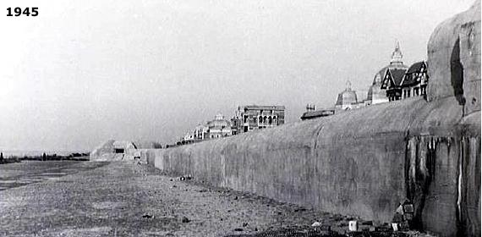
Scheveningen Bad na de WO2

Deelvraag 3:
Hoe is de Atlantikwall zo snel gemaakt en wie waren er verantwoordelijk voor?

De organisatie Todt, oprichter Fritz Todt (later overgenomen door Albert Speer in 1942), was in het eerste gedeelte de verantwoordelijke (samen met Gerd Von Rundstedt) over de bouw van de basis muur/verdedigingslinie. Organisation Todt was een Duits bouwbedrijf dat veel opdrachten (onder andere de Atlantikwall en de lanceerplatforms van de V1 en V2 raketten) voor het Nazi rijk heeft uitgevoerd om Duitsland hierbij weer op te bouwen/mooi te maken. Naarmate de oorlog vorderde kreeg het bedrijf steeds meer bevoegdheden in het onderdeel bewapening en munitie. Toen de oorlog eenmaal voorbij was is het bedrijf ook verdwenen. Gerd von Rundstedt kreeg pas in 1942 de supervisie en dus de verantwoordelijkheid over de Franse, Belgische en Nederlandse kust.

Voor de bouw van de Atlantikwall waren natuurlijk heel veel mensen nodig. Helemaal in het begin werd het werk nog door betaalde arbeiders, aannemers en krijgsgevangenen gedaan, maar toen de muur sneller en groter gebouwd moest worden heeft het bedrijf Todt, dat ook al bekend stond voor het gebruiken van “slaven”, onder andere: dwangwerkers, soldaten die hun opleiding niet voltooid hadden en burgers gebruikt om de muur zo snel mogelijk te bouwen.

Over de hele kust van Europa lagen al verschillende bunkers hier en daar die gebruikt waren als bv 19e eeuwse vestigingsmuren. De bestaande bunkers werden zoveel mogelijk gebruikt en waar nodig aangepast voor gebruik in de Tweede Wereldoorlog. Zo werd in Nederland de Hellevoetsluisvesting omgebouwd tot munitiekamer. Door het gebruik van bestaande bunkers en muren waren er minder middelen en manschappen nodig om de muur zo snel mogelijk te maken, Aanpassen is nu eenmaal vaak makkelijker en goedkoper dan helemaal van de grond opnieuw bouwen van verdedigingswerken en bunkers.

Omdat de Atlantikwall zo’n groot project was, waren er natuurlijk ook vertragingen. Doordat de luchtaanvallen van de Geallieerden steeds zwaarder en vaker werden gaf Gerd von Rundstedt de opdracht om de bestaande en nieuwe bunkers te verstevigen. Een twee meter dik stuk beton met gevlochten ijzer als muren en dak werd nu de maatstaf. Toen Fritz Todt door een vliegtuigongeluk om het leven was gekomen gaf Hitler de functies van Todt aan Albert Speer, zijn favoriete architect. De opdracht aan hem luidde “liever 20 bunkers die bomaanslagen konden overleven dan 200 die dat niet konden.” Dus mede doordat de bunkers versterkt moesten worden met extra beton en de door de beperkte hoeveelheid beton, andere bouwmaterialen en arbeiders waren er in 1943 pas 6000 bunkers klaar, 9000 minder dan gepland.

Om het tempo van de bouw van de Atlantikwall te verbeteren benoemde Hitler in november 1943 Erwin Rommel tot “inspecteur van de Atlantikwall.”
Rommel werd na zijn overwinning op Polen bevelhebber van de 7e pantserdivisie. Omdat hij met zijn divisie zo snel en onopgemerkt te werk ging kreeg zijn divisie de bijnaam (spookdivisie). In 1941 werd hij opperbevelhebber van de Afrikakorpsen. Door zijn tegenstanders vaak te slim en te sluw af te zijn kreeg hij tijdens de compagnie van Noord-Afrika de bijnaam “Woestijnvos.” Door zijn grote successen in Afrika werd hij door Hitler benoemd als “inspecteur van de Atlantikwall.” Rommel had er echter geen zin in. Vooral over het verloop van de oorlog, zou Duitsland nog wel winnen? Hij voelde zich gedegradeerd tot legerleider zonder soldaten. Ondanks zijn pessimisme is hij toch gaan inspecteren langs de kustlijn. Toen hij eenmaal de kust zag begon hij te twijfelen dat in de staat die de Atlantikwall toen was de invasie zou worden verloren. Hij gaf te weinig manschappen te weinig en versleten materieel de schuld. Ook al was Rommel er van overtuigd dat de invasie niet in een havenstad zou gaan plaatsvinden, ook omdat de geallieerden verschillende havens al kapot getorpedeerd en gebombardeerd hadden. Rommel verwachtte dat de invasie op een stuk kust zonder havens, en dus voor de Duitsers zonder super veel betekenis zou gaan plaatsvinden. Hij rapporteerde voor Hitler dat de invasie eigenlijk al in de zee, desnoods op het strand in de eerste 24 uur zou moeten worden afgewend. Door overleg van Rommel en Hitler werden er een groot aantal mijnen en hindernissen en obstakels geplaatst in de branding van de zee en tevens verder de zee in om de invasie af te remmen. Al voor de invasie was zijn vertrouwen in een voor de Nazi’s gunstige uitkomst van de oorlog zo ver weg dat hij met een aantal anderen een samenzweringsgroepje tegen Hitler vormde. Nadat Rommel zwaargewond was geraakt door een luchtaanval werd het plan om een wapenstilstand met de westelijke geallieerden te regelen stopgezet. Na een mislukte aanslag van zijn groepje werd na vele martelingen uiteindelijk zijn naam genoemd wat de dood van Erwin Rommel betekende.

Het ging al een tijd slecht tussen Japan en Amerika. Japan wilde steeds meer grond bezitten voor onder andere grondstoffen als ijzer. Japan had zelf amper grondstoffen. Om dit voor Japan te kunnen realiseren werd in 1931 Mantsjoerije vergelijkt als Manchukuo. Omdat de straf hiervoor door de Volkerenbond erg laag was (omdat vooral de VS tegen zware sancties was) werd de moed van de Japanners erg vergroot. Nadat China ook veroverd was zag ook “Secretary of State Cordell Hull” dat de Japanse oorlogsvloot wel heel groot werd. Hierop reageerde Roosevelt alsnog om een handelsembargo uit te voeren tegen Japan. Japan reageerde hierop met een bondgenootschap met de Sovjet-Unie en Duitsland, Amerika bevroor de economische tegoeden van Japan. Na een aantal dreigementen van Japan om te stoppen met de sancties werd op 7 december 1941 Pearl Harbor gebombardeerd.
Doordat Amerika nu ook betrokken was geraakt bij de Tweede Wereldoorlog werd de oorlog verklaard aan Japan samen met bondgenoten Canada, Het Verenigd Koninkrijk en Australië. Als reactie hierop verlkaarde Hitler op 11 december Amerika de oorlog.

In 1940 was er nog amper dreiging tegen de Duitsers, ze hadden een bondgenootschap met Rusland en het Verenigd Koninkrijk had te weinig mankracht en materieel om de Duitsers aan te vallen. Hierdoor was er nog geen grote noodzaak om de Atlantikwall te bouwen. Wel waren er in Calais een paar bunkers en artilleriewapens en bunkers geplaatst, want als er ergens een invasie zou gaan plaatsvinden was de kans groot dat die in Calais zou plaatsvinden. Dit lag namelijk het dichts bij Engeland.
Maar nu het Verenigd Koninkrijk Amerika als bondgenootschap bij had gekregen werd de dreiging toch aanzienlijk groter. Snel werden er plannen gemaakt om de hele kust te beschermen. Der Neue Westwall was geboren. Later werd de naam veranderd naar Atlantikwall voor propaganda redenen. De bouw van de Atlantikwall was nu echt gestart.

Ondanks dat pas ongeveer de helft van de bunkers en verdedigingslinies af was is het nog steeds buitengewoon hoeveel gebouwen en bunkers er toen, met de zware eisen van Hitler, gemaakt zijn. In de Tweede Wereldoorlog was er een groot tekort aan arbeidskrachten, bouwmiddelen en bouwmaterialen als cement en ijzer om alles te maken zoals Hitler dat wilde, maar toch is het gelukt om bijna 5000 kilometer aan verdedigingswerken te bouwen.
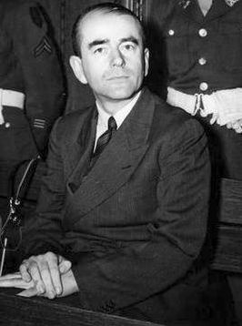
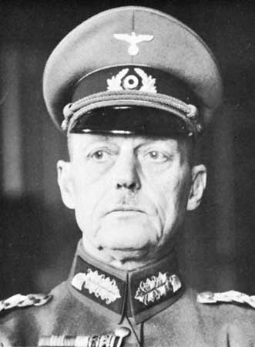
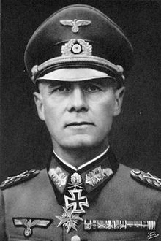
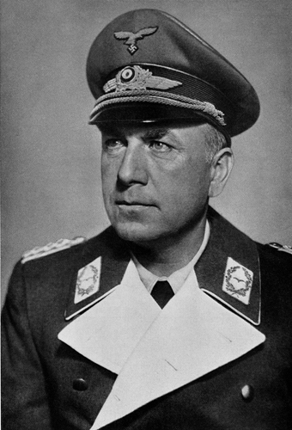
Erwin Rommel (1891-1944) Fritz Todt (1891-1942)
Albert Speer (1905-1981) Gerd von
Rundstedt
(1875-1953)

Deelvraag 4:
Wat had de Atlantikwall voor gevolgen voor de kustbewoners?

De Atlantikwall had veel gevolgen voor de kustbewoners. In Nederland waren de gevolgen dat het strand eerst ontruimd werd. Later werd het strand verboden terrein. Dit noemde men een Sperrgebiet. Alleen mensen die economisch verbonden waren met de zee mochten er nog wonen. Dit waren bijvoorbeeld vissers. Opvallende punten zoals torens werden gesloopt. Deze ontruimingen werden door de Nederlands gemeenten zelf gecoördineerd.
In Den Haag werden er al 132.000 mensen ontruimd, en 3800 huizen werden gesloopt. Dit zou allemaal gedaan worden voor de aanleg van een antitankgracht. Van de huizen die werden afgebroken werden de materialen naar Duitsland gestuurd. Wat er werd gestuurd varieerde van raamkozijnen en deuren tot lood en zink. Zelfs de grond van de huizen werd gevorderd om barakken op te laten bouwen.
In Scheveningen leek het langzaam op een spookstad. Het strand was volgezet met versperringen en er was een enorme tankmuur.

Op het strand mocht je niet meer komen, tenzij je een pasje hebt. Eerst hadden de kustbewoners vis als voedsel en als ruilmiddel, maar het laatste jaar van de oorlog mocht er minder gevist worden. Van wat er was gevist, moest via een distributiesysteem eerlijk verdeeld worden.
Men ging ook bij elkaar wonen. Zo kon men efficiënter omgaan met de brandstof die men toen gebruikte. Sommigen mensen braken huizen langs de kust af voor brandhout.
Men had veel moeite met eten.

Sommigen vertrokken naar het westen, om daar suikerbieten en bloembollen te eten. Maar de grootste angst voor de bewoners aan de kust waren de V2 raketten. De V2 raketten waren raketten die afgevuurd werden op Groot-Brittannië. Maar van tijd tot tijd mislukte een lancering. Bij deze mislukkingen vielen er vaak civiele slachtoffers.

Bij de bouw van de Atlantikwall werden veel kustbewoners en burgers gedwongen om te werken aan de Atlantikwall. Dit waren er lang niet genoeg om de volledige Atlantikwall maken. Er werden dwangarbeiders gehaald uit heel Europa, met name uit Polen en krijgsgevangenen uit Rusland. Met name deze arbeiders leden veel onder de zware regels. Men werd al gestraft bij de kleinste fout. Ook moesten er vaak soldaten meehelpen aan de bouw van de Atlantikwall.

De arbeiders van de Atlantikwall stonden om 6 uur ‘s ochtends op en stopten om 6 uur ‘s avonds. Ze waren verdeeld in groepen van 50 en deze groepen werden door voormannen geleid. Het eten bestond uit een portie waterige groentesoep (bunker soep). Na werk verbleven de arbeiders in barakken of in beslag genomen huizen. Wanneer men klaar was met werken, ing men meestal slapen. Men droeg ook altijd dezelfde kleding. Wegens deze omstandigheden werd er vaak gestolen en gesaboteerd. Bij sabotage moet je denken aan materialen die kwijtraken of bekistingplanken die te kort werden gezaagd. Bij het stelen waren het voornamelijk dingen die in broekzakken konden worden gedaan, zoals schroeven. Men had de motto ‘wij nemen slechts terug wat ons bestolen is’.
Bij de bouw van de muur kon je je ook aanmelden voor andere functies. Bijvoorbeeld bewakingspersoneel. Deze ontvingen ƒ153 (gulden) naast de ƒ30 soldij, gratis eten en huisvesting. De gezinnen van het wachtpersoneel kregen extra voedingsmiddelen en extra kolen. Vanwege deze arbeidsvoorwaarde was bewaker zijn erg aantrekkelijk. De inzet van zo’n kustwachter was nogal slecht. Men kwam voortdurend te laat (of kwam helemaal niet opdagen) of men had zich ziek gemeld.
Voor de betaalde arbeiders waren de omstandigheden ook slecht. Alhoewel ze minder last hebben hadden van het strenge regime.

De arbeiders gebruikten wel 200.000 kubieke meter beton per maand. Aan de einde van de oorlog zal er ruim 10 tot 12 miljoen kubieke meter aan beton gebruikt zijn.
Richting het einde van de oorlog kwamen er steeds hogere doelstellingen. De angst voor een invasie groeide. De doelstellingen konden niet altijd gehaald worden. Dit komt doordat een deel van de Duitsers terug naar Duitsland moest wegens bombardementen en heropbouw. Ook leed Erwin Rommel in Afrika een nederlaag, met als gevolg dat de Nazi’s verdedigingen gingen bouwen rond de Middellandse Zee. Door deze gebeurtenissen moest Hitler zijn grondstoffen en arbeiders verdelen over meerdere delen van Europa, en ging de bouw van de muur achterlopen. Desondanks al deze maatregelen, bleken de doelstellingen van de Atlantikwall even hoog. Hierdoor werd het regime gewoon strenger, en moest men harder werken om alle resultaten te behalen.
De eerste doelstelling was dat er in 1943 15.000 bunkers klaar moesten zijn. Vrij snel bleek dat de Atlantikwall niet zo snel gebouwd kon worden. Dit werd duidelijk toen er op 1 mei 1943 maar 6000 bunkers klaar waren. In Nederland waren er 510 klaar van de 2000. De Atlantikwall is nooit afgemaakt. Uiteindelijk waren 10.273 bunkers afgewerkt, en 799 waren nog in aanbouw. Hoewel de bunkers soms gehaast werden gemaakt, waren ze altijd nog van goede kwaliteit. Natuurlijk werden de bunkers later nooit volledig uitgerust met een stalen frame. De Duitsers bouwden hun bunkers om grote bommen te kunnen weerstaan. Voor een kleine bunker had men al 100 kubieke meter beton nodig. De geallieerden probeerden de Atlantikwall en haar slechte herinneringen te slopen met explosieven. Maar veel bunkers bleven staan na de bombardementen en staan er nog tot de dag van nu.
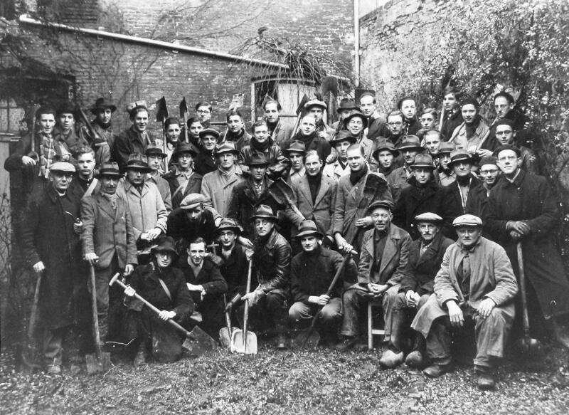

Arbeiders bij de bouw van de Atlantikwall.
Zeeland 1943.

Deelvraag 5:
Is het doel van de Atlantikwall bereikt?

De Atlantikwall had in de Tweede Wereldoorlog een aantal doelen. De twee voornaamste doelen waren defensief en offensief. In 1940 na de Duitse bezetting van West-Europa had de Atlantikwall een offensief doel. Dit doel was het scheepvaartverkeer controleren en een aanval lanceren op Engeland. De invasie op Engeland mislukte. De Atlantikwall kreeg hierdoor een defensief doel. De Atlantikwall bestond eerst uit een paar bunkers aan de kust, maar na de mislukte aanval op Engeland en de oorlogsverklaring van Amerika begon de bouw van de Atlantikwall. Deze angst kwam voor een mogelijke geallieerde invasie.

Het defensieve doel van de Atlantikwall was een invasie voorkomen. De Atlantikwall zelf was geen muur, maar een aansluiting van bunkers, kustbatterijen, en versperringen. Het belangrijkste wat er moest gebeuren, was ervoor zorgen dat de vijand geen voet op het strand zou zetten. Volgens Rommel was de slag verloren, zodra de geallieerden vaste voet aan wal hebben. Deze bunkers moesten voorkomen dat de geallieerden te diep het land in kwamen. Met alle versperringen was het de bedoeling zoveel mogelijk tijd te rekken, totdat het landleger zich had kunnen verplaatsen naar het slagveld.

Verder had de Atlantikwall een politiek doel. Er werd in de eerste jaren geen propaganda gemaakt over de Atlantikwall . Men verwachtte toen dat Engeland zou vallen voordat de muur nodig was. Daarbij komt dat men de indruk wilde lijken dat Duitsland geen muur nodig had en dat de vijand te bang was voor een invasie.
Aan het einde van de oorlog werd er wel meer aandacht gegeven aan de Atlantikwall. Het doel hiervan was om de geallieerden bang te maken, zodat zij geen invasie durfden aan te gaan. Hierbij wilde Hitler ook dat het een heel bloedige slag werd. Daardoor zouden de geallieerden niet zo snel nog een aanval durven uit te voeren.

De Atlantikwall heeft het uiteindelijk niet gered. Dit komt door een aantal factoren.
Een van deze factoren is dat de Atlantikwall niet overal even sterk was. Dit komt omdat de Atlantikwall niet af was. Verder waren er zwakkere punten, waar weinig verdediging lag. De twee punten waar de invasie potentieel gehouden kon worden waren Calais en de stranden van Normandië. Er waren meer zwakkere plekken, maar de Duitsers wisten dat de vliegtuigen van de geallieerden een beperkte vliegafstand hadden.

Een andere reden is dat de Duitsers niet wisten waar de geallieerden zouden aanvallen. De Duitse spionnen in Zuid-Engeland waren allemaal gepakt en ingezet alles dubbelspionnen om te Duitsers te misleiden. Door deze valse informatie gingen de vermoedens van de Duitsers al naar Calais. Ook hebben de geallieerden informatie laten rondgaan over een invasie via Noord-Europa. Dit deed men met nep radioberichten die Duitsers wel moesten afluisteren. Door deze berichten was Hitler zelfs overtuigd dat er een invasie zou komen in Noorwegen. De dag voor de invasie bombardeerde men het Nauw van Calais meer dan Normandië. Door al deze gebeurtenissen, wist men vrij zeker dat de invasie in het Nauw van Calais zou gebeuren. Toen de invasie in Normandië gebeurde, was men ervan overtuigd dat dit een afleidingsstrategie was.

Ook waren de troepen van Hitler versnipperd geraakt. Mede dankzij de afleidingen en speculaties over een invasie in Noorwegen, had Hitler zijn troepen verspreid over de westkust van Europa. De pantserdivisies van Hitler werden gesplitst, tegen de zin van Rommel. Rommel was ervan overtuigd dat de geallieerden gestopt moesten worden met een tegenaanval. Erwin Rommel kreeg maar de helft van de pantsers voor de kustverdediging. Dit komt omdat Rommel in West-Europa geen opperbevelhebber was van het leger. In het westen hoorde die titel tot maarschalk Gerd von Rundstedt. Deze was ervan overtuigd de pantserdivisies diep in het land te laten.
Zoals Rommel had voorspeld waren de eerste 24 uur van de invasie cruciaal. Spoedig hierna kwam het einde van de oorlog.

De Atlantikwall heeft haar doel niet bereikt doordat:
-De Atlantikwall niet af was.
-De misleidende tactieken van de geallieerden werkten, Calais werd verdedigd.
-De troepen van Hitler versnipperd waren geraakt.
-Er was onderling een discussie tussen de leidinggevenden.

.
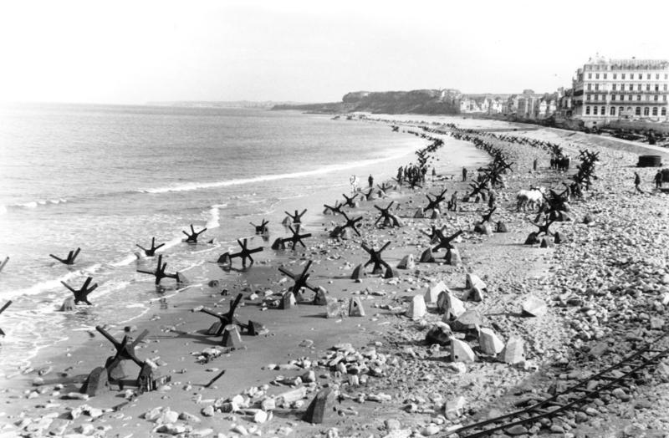
Strand van Normandië, vlak voor D-Dday.

Onderzoeksvraag
Waarom besloot de Duitse legerleiding tot de bouw van de Atlantikwall en heeft deze het gewenste doel bereikt?

Wij hebben gekozen om ons profielwerkstuk over de geschiedenis en betekenis van de Atlantikwall (Der Neue Westwall) te onderzoeken. Onze hoofdvraag hierbij was:
- Waarom besloot de Duitse legerleiding tot de bouw van de Atlantikwall en heeft deze het gewenste doel bereikt?

Deze hoofdvraag hebben wij onderbouwd met 5 deelvragen:
- Waaruit bestond de verdedigingslinie in Frankrijk?
- Hoe zag de Nederlandse verdedigingslinie eruit en wat was het verschil tussen de Nederlandse en Franse kust?
- Hoe is de Atlantikwall zo snel gemaakt en wie waren er verantwoordelijk voor?
- Wat had de Atlantikwall voor gevolgen voor de kustbewoners?
- Is het doel van de Atlantikwall bereikt?

Dit doen wij door eerst een korte maar informatieve samenvatting te geven over de antwoorden op deze deelvragen om hierna samen met deze deelvragen onderzoeksvraag te beantwoorden.

Deelvraag 1: Waaruit bestond de verdedigingslinie in Frankrijk?
De Atlantikwall is gebouwd door Nazi-Duitsland in Wereldoorlog 2 (1942-1944). De Atlantikwall is een muur langs de kust aan de Noordzee die begint bij de grens van Spanje en Frankrijk tot het noorden van Noorwegen. Dit was ongeveer 5000 kilometer. De Atlantikwall was geen aansluitende muur van bunkers en verdedigingswerken. De bouw ging door een tekort aan grondstoffen en mensen om te bouwen te langzaam om de hele muur voor de invasie af te krijgen. Ook werden de eisen voor de bunkers steeds hoger doordat de wapens van de geallieerde steeds sterker en nauwkeuriger werden.
Toen Erwin Rommel opperbevelhebber was geworden, heeft hij samen met zijn team de hele muur gecontroleerd. Omdat deze nog lang niet af was heeft hij het bevel gegeven om ipv de invasie alleen tegen te houden, de muur ook zo aanpassen dat hij een eventuele invasie ook zo veel mogelijk zou vertragen door bv mijnen en obstakels voor voertuigen te plaatsen.

Deelvraag 2: Hoe zag de Nederlandse verdedigingslinie eruit en wat was het verschil tussen de Nederlandse en Franse kust? De Atlantikwall ging over de hele westkust, Nederland dus ook. Nederland lag zeer dicht bij Engeland waardoor de kust van Nederland zeer belangrijk was om te beschermen. De strategische plekken als: Schiphol en de Haven van Rotterdam waren extra beschermd, deze waren voor de Duitsers zeer belangrijk. Maar Nederland werd bestuurd door dezelfde man met dezelfde ideeën als Frankrijk en de rest dus was de basis over de gehele lijn in Europa hetzelfde waardoor in de eindfase van de oorlog het meeste van de muur er hetzelfde uitzag.

Deelvraag 3: Hoe is de Atlantikwall zo snel gemaakt en wie was er verantwoordelijk voor? Doordat Amerika bondgenoot van het Verenigd Koninkrijk werd, werd de dreiging van een invasie veel groter. Hierdoor werd het plan om een grote muur te maken om de invasie te stoppen, Der Neue Westwall werd later in Atlantikwall veranderd. Hitler gaf de leiding aan Fritz Todt. Na zijn dood werd Albert Speer de leidinggevende. Omdat Hitler het tempo waarom de muur werd gebouwd te laag vond, benoemde hij Erwin Rommel tot toezichthouder. Hij zag dat de muur nog lang niet klaar was en gaf de opdracht om buiten de invasie tegen te houden ook te vertragen. Dit deed hij door het plaatsen van bv Tertahydra’s. Toch werd er snel veel nieuwe bunkers gereedgemaakt. Dat kwam omdat er veel bestaande bunkers werden aangepast en gebruikt. Ook werkten er veel slaven waardoor er veel gedaan kon worden, maar door het tekort aan grondstoffen werd de bouw alsnog gehinderd.

Deelvraag 4: Wat had de Atlantikwall voor gevolgen voor de kustbewoners?
Toen de Atlantikwall werd gebouwd werden alle stranden ontruimd. Kustbewoners moesten weg, tenzij die economisch verbonden waren aan de zee. Huizen en torens werden afgebroken en materialen werden meegenomen naar Duitsland. Er mocht minder gevist worden, wat consequenties had voor mensen die vis gebruikten als voedsel en ruilmiddel. Wat men ving aan vissen moest men verdelen onder de kustbewoners. Vooral op het einde van de oorlog voelde men hier veel van de Hongerwinter.
Veel mensen moesten verplicht werken aan de Atlantikwall of de kust verlaten. De dwangarbeiders die werkten voor de Atlantikwall kwamen van allerlei verschillende delen van Europa. Het grootste deel kwam uit Oost-Europa. De arbeidsomstandigen voor de arbeiders waren zeer slecht. Het regime was streng, en druk nam alleen maar toen richting het einde van de oorlog. Ondanks de enorme investeringen, is de Atlantikwall nooit afgemaakt.

Deelvraag 5: Is het doel van de Atlantikwall bereikt?
De Atlantikwall had een aantal doelen. De twee voornaamste doelen waren defensief en offensief. Het offensieve doel van de Atlantikwall was controle op de scheepvaart en de invasie van Engeland. De Atlantikwall bestond toen uit een paar bunkers. Nadat de invasie van Engeland mislukte, kreeg de Atlantikwall een defensief doel: een invasie uit het westen stoppen. Men begon meer bunkers te bouwen aan de kust, met name bij belangrijke havens.
Een ander doel van de Atlantikwall was de vijand afschrikken. De Atlantikwall heeft haar doelen niet bereikt. De belangrijkste reden is dat de Atlantikwall nooit af was gemaakt. Er waren delen die slecht verdedigd waren, en door misleidende tactieken konden de geallieerden toeslaan op een minder goed verdedigd gebied. Een andere belangrijke reden is dat de Atlantikwall twee leiders had die het niet eens waren over de verdedigingstactiek. Dit zorgde ervoor dat de Atlantikwall op D-Day de helft van de pantserdivisies had. Erwin Rommel zei dat de eerste 24 uur van D-Day cruciaal waren. Als de geallieerden het strand in bezit hadden, was de oorlog voorbij volgens hem. Dit zijn een aantal reden waarom de Atlantikwall haar doel niet heeft bereikt.

Met deze antwoorden op deze deelvragen gaan wij onze onderzoeksvraag beantwoorden.
- Waarom besloot de Duitse legerleiding tot de bouw van de Atlantikwall en heeft deze het gewenste doel bereikt?

In de periode na de Eerste Wereldoorlog (1919-1933) was het voortbestaan van de democratie onzeker. Ondanks dat ze een grote meerderheid hadden bij de eerste verkiezingen hadden de meeste Duitse inwoners weinig vertrouwen in democratie. Dit werd versterkt toen de toenmalige democratische leiders het Verdrag van Versailles met de gigantische herstelbetalingen ondertekenden. De conservatieven vonden dat ze dit nooit hadden moeten doen en dat de democratische regering de schuld was van de slechte economie van Duitsland (Dolkstootlegende).

Doordat Duitsland de herstelbetalingen niet kon betalen ontstond er uiteindelijk een hyperinflatie. In de hoop dat de economie weer zou aantrekken en de inflatie zou verlagen staakten de democratische leiders het verzet tegen de geallieerden. Dit leidde tot nog meer woede bij de conservatieven, ook bij Hitlers NSDAP. Hitler wilde gebruik maken van de woede van de inwoners door een staatsgreep te plegen. Deze mislukte echter. Hitler was een jaar later weer vrij.

Vanaf 1924 ging het weer beter met de Duitse economie. Dit kwam door het Dawesplan van de Amerikanen. Maar door de beurskrach in de VS wilden de Amerikanen hun leningen terug. De Duitse economie stortte weer volledig in. Dit veroorzaakte ook politieke chaos, er werden buiten de democratie om minderheidskabinetten opgezet. Door deze chaos kreeg Hitler steeds meer aanhangers door zijn beloofde krachtig leiderschap.

In 1933 was de Rijksdagbrand. Het Rijksdaggebouw werd in brand gezet door een Nederlandse communist. Hitler dacht dat dit het teken was van de communisme revolutie. Hierdoor liet hij Hindenburg de noodverordening afkondigen. Hitler liet alle (politieke) tegenstanders en communisten oppakken. Nadat de machtigingswet door het parlement was ondertekend, werd de Weimar politiek afgeschaft en had Hitler dus alle macht. De mensen die hij meteen liet oppakken (bv. communisten) werden in een gevangenis of werkkamp geplaatst. Sommige van deze mensen moesten later ook aan de bouw van de Atlantikwall helpen.

De Duitse economie krabbelde weer op na de overname van Hitler. Dit kon zo snel gebeuren omdat Hitler zich al aan het voorbereiden was op de Tweede Wereldoorlog. Veel mensen gingen daarom werken in de wapenindustrie of met het aanleggen van infrastructuur. Omdat hij nu weer geld en een sterk leger had ging hij omringende landen aanvallen omdat hij vond dat de Duitsers meer “Lebensraum” nodig hadden. Vooral in het oosten werden verschillende landen makkelijk veroverd. Maar bij Polen verklaarde de westerse landen (Engeland en Frankrijk) Duitsland de oorlog.

Hitler had snel ook de westerse landen veroverd. Behalve Engeland, dat gaf zich niet over. Op militair gebied was Engeland lang niet zo sterk als het Duits leger, dus een invasie vanuit Engeland was zeer onwaarschijnlijk. Maar ondanks het geringe risico werd er op verschillende delen toch al een voorzichtig begin gemaakt met het opbouwen van de Atlantikwall. Dit was vooral op de plaatsen waar de kans op een invasie groot was, zoals Calais (Calais lag namelijk erg dicht bij Engeland, Dover).

Maar in begin 1942 werd het plan om de hele kust te beschermen in werking gesteld. Dit was het gevolg van de aanval van bondgenoot Japan op Amerika. Doordat de Japanse vloot erg groot en gevaarlijk werd en Japan ook nog gebieden in Azië begon over te nemen, besloot Amerikaanse president Roosevelt de Japanse tegoeden in Amerika te bevriezen. Ook werd er een handelsembargo tegen de Japanse regering uitgevaardigd. Japan was het hier niet mee eens en eiste dat deze sancties werden teruggedraaid. Omdat de Verenigde Staten dit niet accepteerde besloot de Japanse legerleiding om op 7 december 1941 Amerika aan te vallen, Pearl Harbor. Amerika was dus ook slachtoffer geworden in de Tweede Wereldoorlog.

Na Pearl Harbor verklaarde Amerika Japan de oorlog. Als reactie op de oorlog tussen Japan en Amerika verklaarde Hitler op 11 december nog een keer apart de oorlog tegen de Verenigde staten. Omdat Duitsland en de Sovjet Unie bondgenoten van Japan waren en Canada, Engeland en Australië bondgenoten waren van Amerika ontstond de Tweede Wereldoorlog, een oorlog op meerdere continenten. Door het bondgenootschap van Japan met Duitsland en de Sovjet Unie was Amerika dus ook in oorlog met Duitsland.

Omdat Engeland nu bondgenoten erbij had die geld, troepen en materiaal konden leveren werd de dreiging van een geallieerde invasie meteen een stuk groter. Hitler en zijn adviseurs maakten het plan om de hele kust van de grens tussen Spanje en Frankrijk (ongeveer 5000 kilometer) te beschermen met verschillende bunkers en hindernissen zodat de invasie zou kunnen worden tegengehouden en ook kon worden vertraagd.

Organisatie Todt werd de eerste organisatie die de Atlantikwall ging opbouwen. Het bedrijf gebruikte veel dwangarbeiders om de bouw zo snel mogelijk te laten gaan. Na Fritz Todt zijn dood werd hij door verschillende leidinggevenden opgevolgd, onder andere Rommel.

De Atlantikwall heeft verschillende doelen gehad. In 1940/41 had de Atlantikwall een controlerend en offensief doel. De scheepvaart werd volledig gecontroleerd en zo nodig vernietigd door schepen en havens die langs de kust lagen. Het offensieve doel van de Atlantikwall was Engeland te veroveren of zich te laten overgeven. De leiding had gehoopt dat bij het idee van de Atlantikwall de Britten zich al zouden overgeven. Dit werkte echter niet. Hierdoor werd de muur bij Calais en langs de kust tegenover Engeland aangelegd en versterkt met bunkers en grote wapens. Doordat de invasie ook mislukte en Amerika bondgenoot werd van Engeland kreeg de muur over haar hele lengte een defensief doel. De muur moest zo snel en sterk mogelijk worden opgebouwd om de invasie van de geallieerde tegen te houden en te vertragen zodat het leger dat versnipperd was geraakt over de gehele lengte kans te geven om zich te verzamelen bij de plek van de invasie.
In defensief en offensief opzicht heeft de Atlantikwall dus gefaald. Engeland werd niet veroverd en de geallieerden konden niet buiten de deur worden gehouden.

De Atlantikwall kreeg echter na de mislukte invasie van Engeland en het plan om hem helemaal te bouwen ook nog een politiek doel. Met behulp van propaganda over de Atlantikwall kreeg Goebbels (hoofd propaganda) mensen gemotiveerd om niet op te geven en te zich te blijven inzetten voor de Nazi’s. In dit opzicht heeft de Atlantikwall haar doel wel bereikt.

Hitler en zijn adviseurs hebben dus besloten tot de bouw van de Atlantikwall om Engeland te verslaan, de scheepvaart te controleren en zichzelf te beschermen tegen de invasie die uiteindelijk ook heeft plaatsgevonden. In 1942 werd er een plan opgesteld om de bouw te gaan versnellen en zo snel mogelijk te beginnen met bouwen omdat Amerika bondgenoot werd van Engeland. Omdat de Atlantikwall nog niet ver genoeg af was en de troepen te versnipperd waren geraakt werd de invasie niet genoeg afgeremd om de troepen naar Normandië te brengen. Ook de verschillende afleidingsacties in Calais en Noorwegen zorgden ervoor dat de echte invasie in het begin relatief onbelangrijk leek waardoor Duitsland uiteindelijk te laat haar troepen kon mobiliseren. Waardoor dus de geallieerde de muur konden “breken” en winnen.
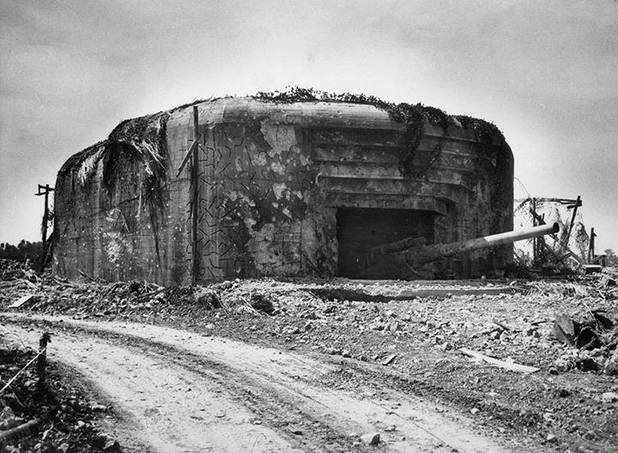

Normandië begin 1945

